**Синтез, кристаллохимический анализ и оптические свойства циклометаллированных комплексов палладия**

***Сулимова О.В.1,2, Панина М.В.1,2, Сосунов Е.А.1,2***

*Студент,2 курс специалитета*

*1Российский химико‑технологический университет им. Д.И. Менделеева,  
Высший химический колледж Российской академии наук, Москва, Россия*

*2Институ общей и неорганической химии им. Н.С. Курнакова,  
химический институт, Москва, Россия*

*E-mail: oleysa.sulimova.2004@mail.ru*

Циклометаллированные комплексы палладия(II) обладают каталитическими и окислительно‑восстановительными свойствами, что объясняет высокий интерес к развитию методов синтеза данного класса соединений.

В качестве исходного палладийсодержащего реагента использовали биметаллические карбоксилатно‑мостиковые комплексы палладия(II) вида [PdM(OOCMe)4] (M = Mn, Ni, Co и т.д.), которые обладаю более высокой реакционной способностью по сравнению с ацетатом палладия(II) [Pd3(OOCMe)6] [1]. Также установлено, что такие структуры легко вступают в реакции замены ацетатного мостика, что является удобным синтетическим подходом к получению циклометаллированных комплексов палладия с карбоксилатно‑мостиковыми анионами, отличными от ацетатного.

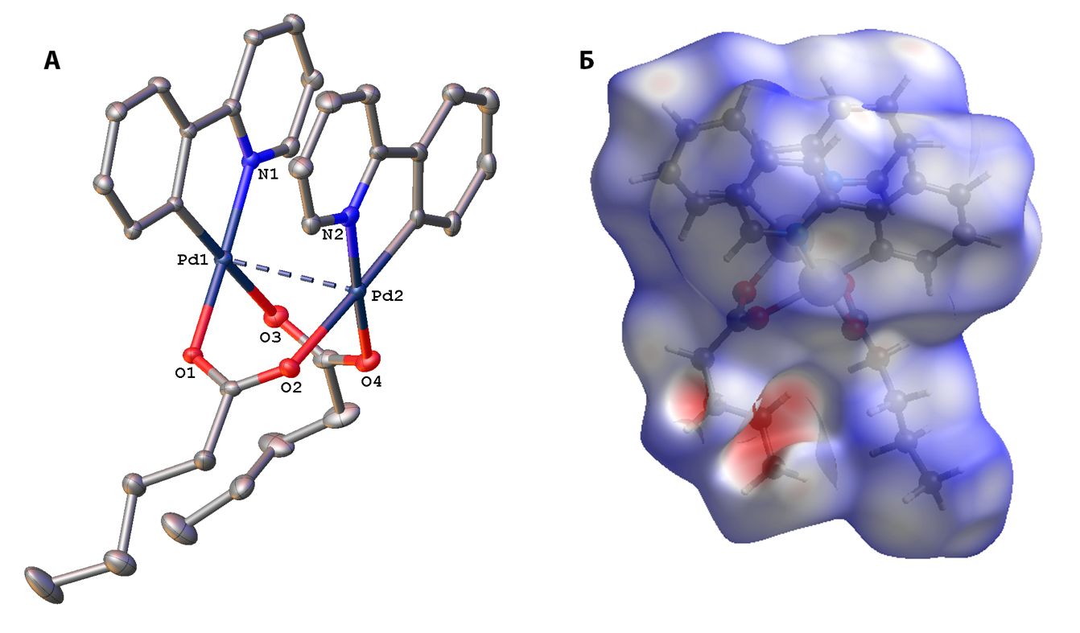

Рис. 1. **А** — Молекулярная структура по данным РСА комплекса [(2‑phpy)Pd(µ‑OOC*n*Bu)]2, **Б** — Поверхность Хиршфельда и зоны межмолекулярных контактов (красным) молекулы [(2‑phpy)Pd(µ‑OOC*n*Bu)]2

В ходе работы получен ряд веществ вида [(2‑phpy)Pd(µ‑OOCR)]2 (R = Et, *n*Pr, *n*Bu, *i*Bu, Ph), структуры которых установлены методом рентгеноструктурного анализа. А также были изучены их фотофизические свойства. Выявлена корреляция максимума длины волны люминесценции от природы карбаксилатно‑мостикового заместителя. Для установления зависимости структуры—свойства проведен анализ межмолекулярных взаимодействий с помощью анализа поверхности Хиршфельда.

**Литература**

1. Nefedov S.E., Kozitsyna N.Yu, Vargaftik M.N., Moiseev I.I. Palladium(II)–rare-earth met-al(III) paddlewheel carboxylate complexes: Easy total acetate to pivalate metathesis // Polyhedron, 2009, Vol. 28, No. 1, P. 172–180.